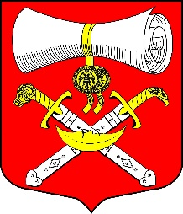

СОВЕТ ДЕПУТАТОВ
МУНИЦИПАЛЬНОГО ОБРАЗОВАНИЯ
ХВАЛОВСКОЕ СЕЛЬСКОЕ ПОСЕЛЕНИЕ
ВОЛХОВСКОГО МУНИЦИПАЛЬНОГО РАЙОНА
ЛЕНИНГРАДСКОЙ ОБЛАСТИ
ПЯТОГО СОЗЫВА
РЕШЕНИЕ

от 11 декабря 2025 года № 50

О признании утратившим силу решения совета депутатов
Хваловского сельского поселения Волховского муниципального района
Ленинградской области

В соответствии с Федеральными законами от 06.10.2003 года № 131-ФЗ «Об общих принципах организации местного самоуправления в Российской Федерации», руководствуясь Уставом Хваловского сельского поселения Волховского района Ленинградской области:

РЕШИЛ:
- Признать утратившим силу:
  - решение Совета депутатов муниципального образования Хваловское сельское поселение №24 от 28.04.2021года «Об утверждении порядка проведения антикоррупционной экспертизы нормативных правовых актов и проектов муниципальных нормативных правовых актов Совета депутатов муниципального образования Хваловское сельское поселение»

2. Решение подлежит опубликованию в газете « Провинция, Северо-Запад», размещению на официальном сайте поселения и вступает в силу с момента его обнародования.

Глава муниципального образование
Хваловское сельское поселение Е.Е.Шнейвас

